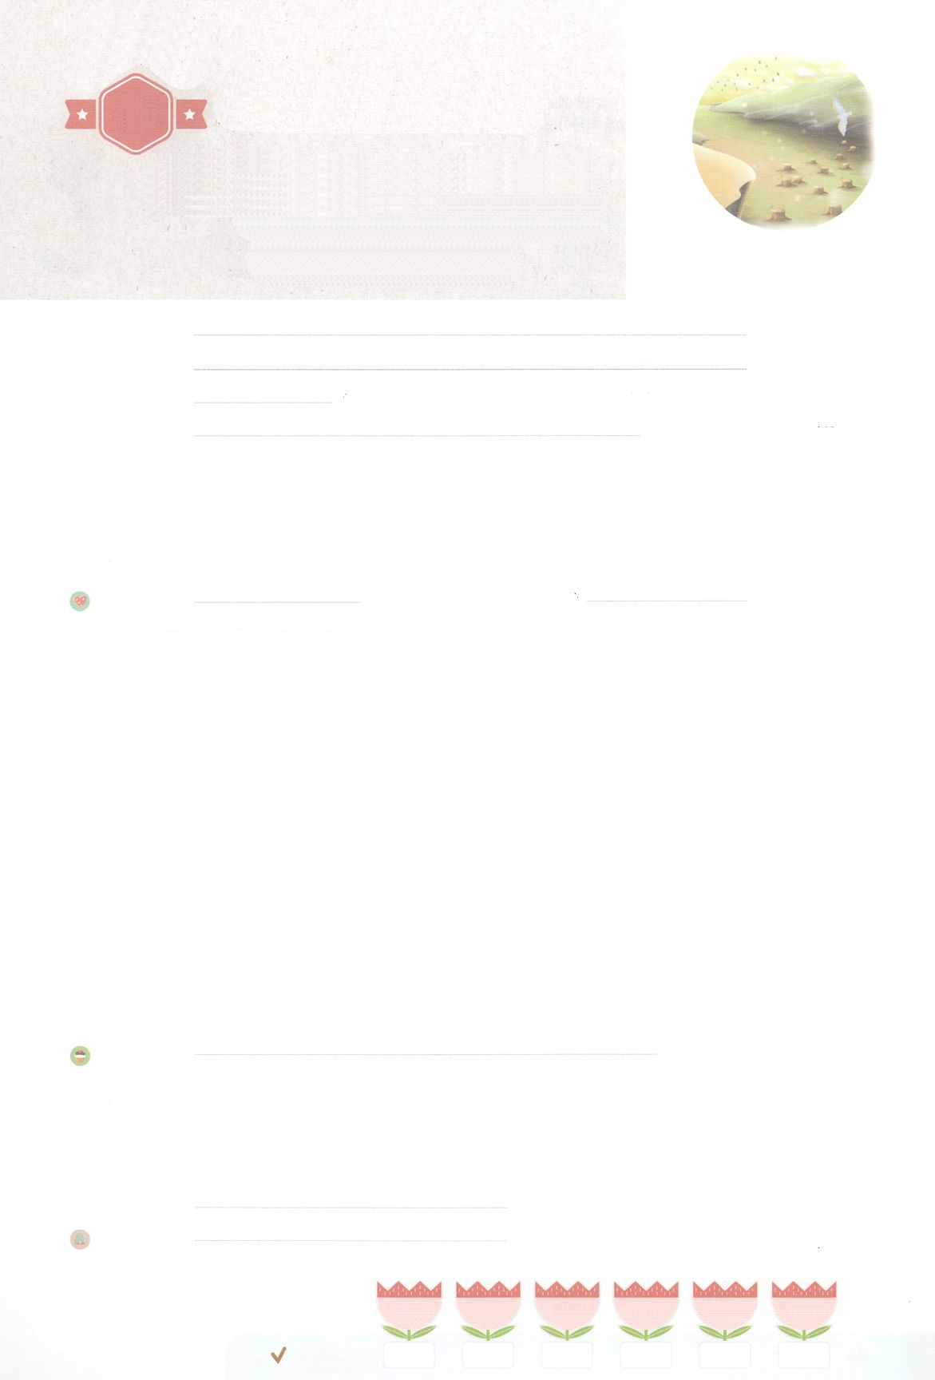

まいにち

れいはい

れいはいはさいこうのしゅくふく

あらかじめ　あじわって

　よげんされた　ほりょせいかつ

いのり　　　　　　　　　　　　　　　　　　　　　　　　　　　　　　　　　　　　　　　　　　しかいしゃ

しとしんじょう　　　　　　　　　　　　　　　　　　　　　　　　　　　　　　　　　　　　　　みんなで

さんび　　　　　　しんさんびか350ばん（きゅう393ばん）「われらのたたかいちによらず」、かみさまのおくぎ（2021ねんこどもさんび)

せいしょ　　　　　　　　　　　　　　　　　　　　　　　　　　　　　　　　　　イザヤ6：1～13

**イザヤ6:1～13**そこにはなお、のがるが、それもまた、きわれる。テレビンのやのがりされるときのように。しかし、そのにりがある。なるすえこそ、そのり。(13)

みことば　　　　　　　　　あらかじめ　あじわって　よげんされた　ほりょせいかつ　　　　　　　しかいしゃ

　「」というのは、がことばをけてくださり、それをえることです。は

イザヤをしてのみことばをくださいました。イスラエルがバビロンのと

としてれてかれるとしたのです。

　しかしは、もあらかじめのことばとしてえてくださいました。「が

みごもっている。そしてのをみ、そのを『**インマヌエル**』とづける。」と

われました。がたちと**ともに**いるために**いキリスト**としてられるという

です。たちがただだけをちむとき、**のたし**のをくださると

われました。のどもがきてにをえるそのがるとして

くださいました。

　いまたちは、のをったので、どんなでも、インマヌエルをわうことが

できるのです。

いのり　　　　　　　　　　　　　　　　　　　　　　　　　　　　　　　　　いっしょに　おおきなこえで

いのりましょう

かみさま　ありがとうございます！どんなところに　いっても　かみさまが　わたしと　ともに

おられることを　あじわいますように。どんなところも　せかいふくいんかの　けいやくが

じょうじゅする　げんばであることを　しんじます。　いきておられる　イエス・キリストの

みなによって　おいのりします。アーメン

しゅのいのり　　　　　　　　　　　　　　　　　いっしょに　しゅのいのりを　いのって　れいはいを　おえましょう

フォーラム　　　　　　　　　　　　　　　　　　きょうの　みことばを　きいて　パパとママと　はなしを　しましょう

　　　　４日　　　　 ５日　　　 ６日　　　 　７日　　　 　8日　　　　　9日

まいにち

　　　　　　　　　　　　 チェックしよう　 げつよう　　　かよう　 　すいよう　　 もくよう　 　きんよう　 　どよう

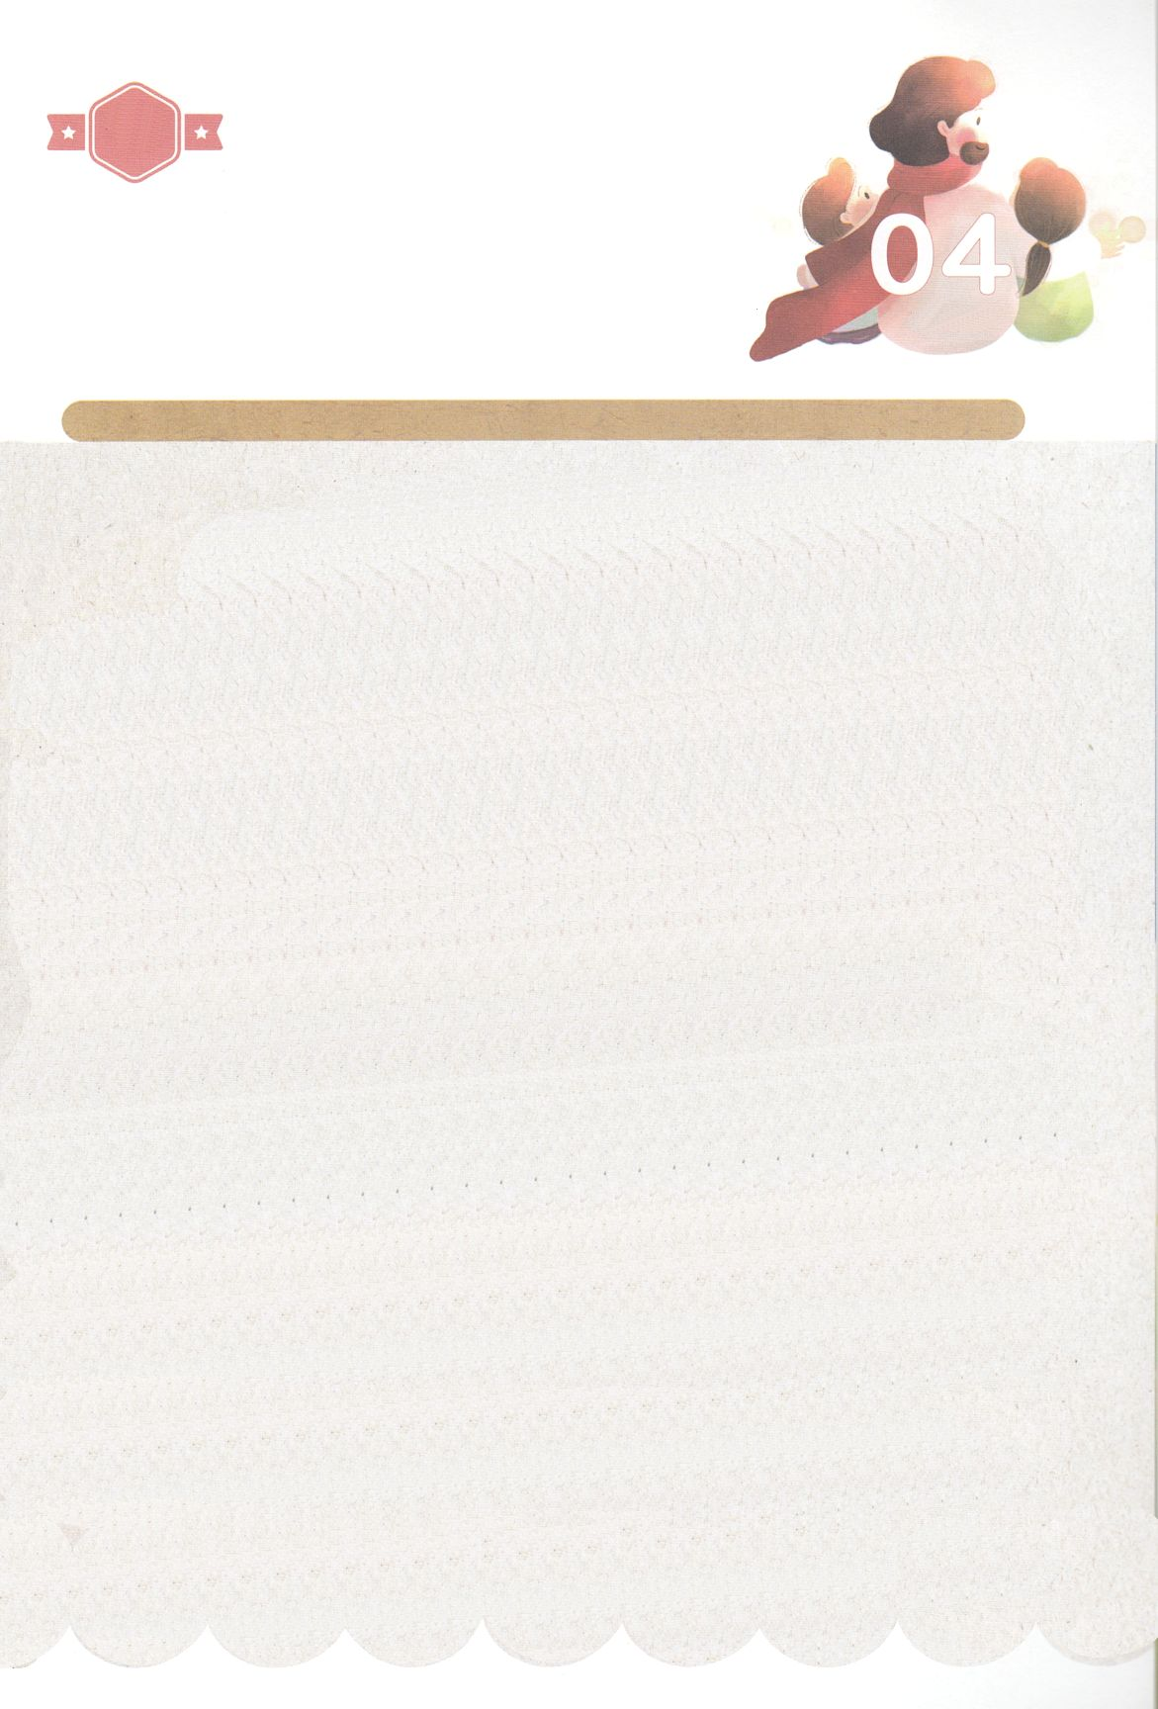

１３３とは、みことばを　１にち　３かい　３かいずつ　よめば

　　　　　　　　いっしゅうかんに　おぼえることが　できるという　いみです。

あまくて　ふしぎな　かみさまの　みことばを　まいにち　よみましょう。

よく　みえる　ところに　はっておいて　いっしゅうかん

くりかえし　よんで　みことばを　おぼえましょう

あま～い

１３３

みことば　あんしょう

**げつようび**

**そこにはなお、**

**じゅうぶんのいちが　のこるが、**

**それもまた、やきはらわれる。**

**テレビンの　きや　かしのきが**

**きりたおされる　ときのように。**

**しかし、そのなかに**

**きりかぶが　ある。**

**せいなる　すえこそ、その　きりかぶ。**

イザヤ６しょう13せつのみことば

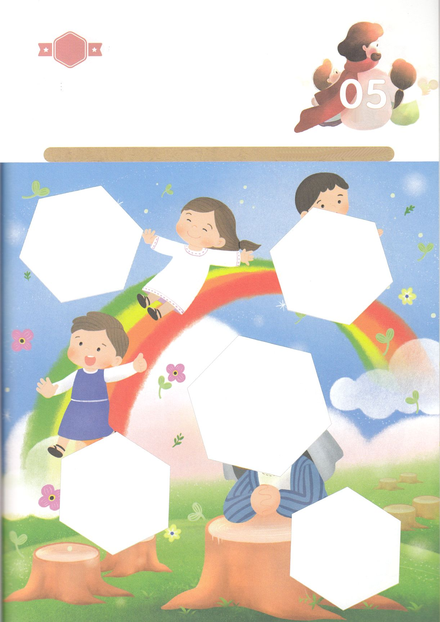

きって　はろう

　　　かみさまは　じだいごとに　せいなる　レムナントを　かくして

　　　おかれました。　その　レムナントは　ぜんせかい237かこく

　　　5000しゅぞくを　いかす　れいてき　サミット、　れいてき　いしゃ、

　　　れいてき　たいしである　わたしたちです。　したの　あいて

　　　いるところに　あう　えを　つぎの　ページから　きりとって

　　　はりましょう。

ちょきちょき

きって　はろう

**かようび**

じゅんびするもの┃はさみ、のり、つぎのページ

はるところ

はるところ

はるところ

はるところ

はるところ

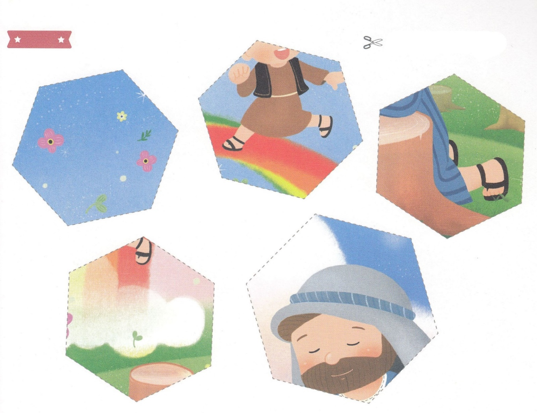

　ふろく　　　　　　　　　　　　　　　　　　　　　　　　　　　　　　　　　　　　　　　　　きりぬいて　つかってください

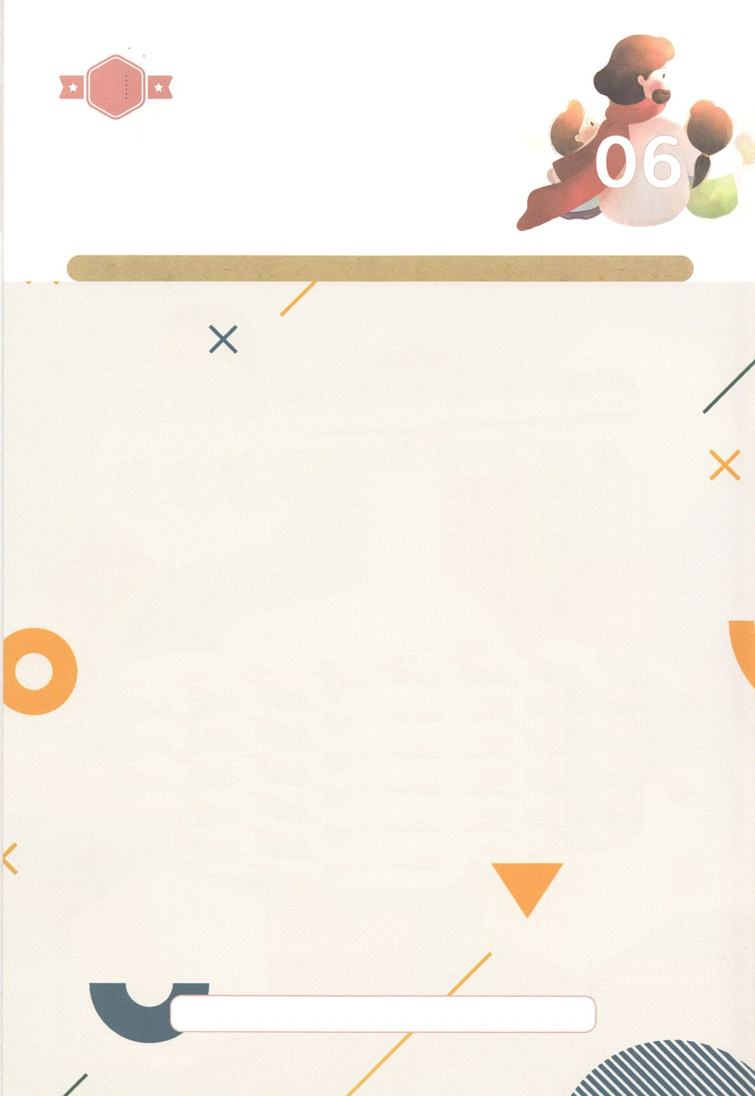

かくしんさがし

はーい！

わたしです！

かくしんの　ないようを　こころに　きざみましょう

きょうも　パパとママと　いっしょに　れいはいしましょう。

きょうの　みことばで　じゅうような　たんごを　もういちど

かんがえてみましょう。

したの　（　　　）に　あう　ことばを　いれましょう

　「しょじょが　みごもっている。

そして　おとこのこを　うみ、

そのなを『　インマヌエル　』と　なづける。」と

いわれました。

かみさまが　わたしたちと　ともに　いるために

すくいぬし　キリスト　として　こられる

という　よげん　です。

インマヌエル、ともに、すくいぬし、キリスト、よげん

**すいようび**

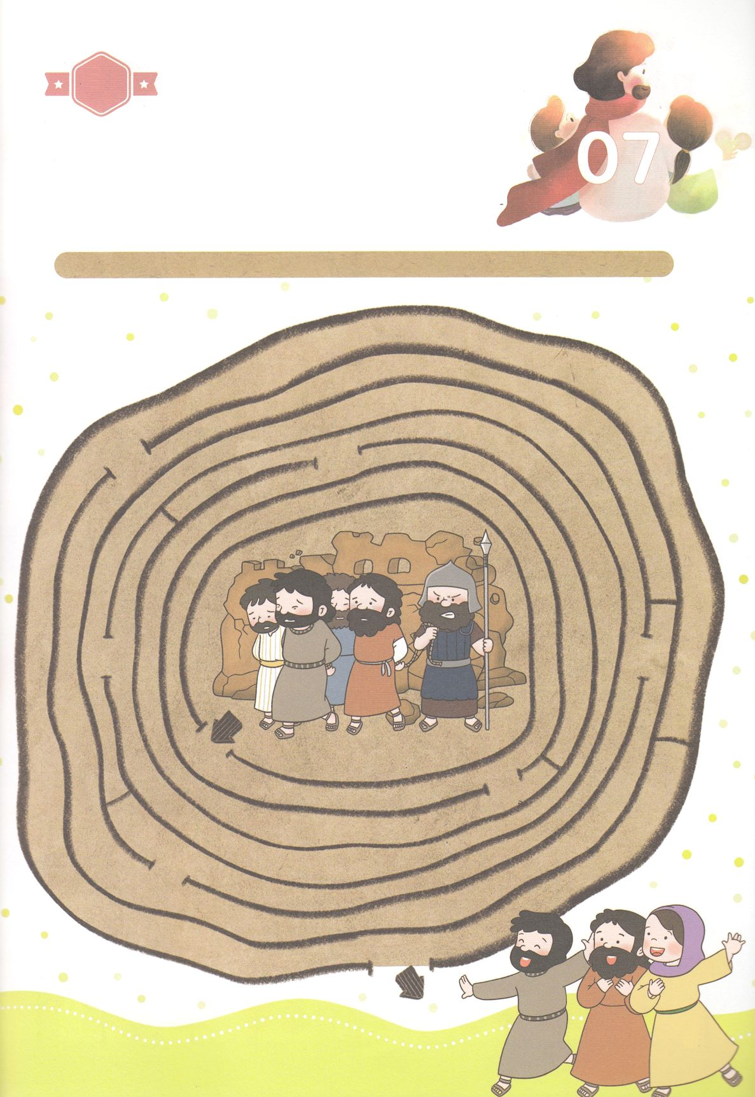

かくれている　えを　みつけたり　きれいに　いろを

ぬったり　しましょう

　　あらかじめ　よげんされた　とおりに　イスラエルは　つよくて

　　おおきな　くにの　ほりょに　なってしまいました。　しかし

　　かみさまは　イスラエルを　もういちど　かいふくさせて

くださると　やくそくされました。　したの　えの　イスラエルを

ほりょから　かいほうさせる　みちを　みつけましょう。

どこ？

さがして　いろをぬろう

**ゴール**

**スタート**

**もくようび**

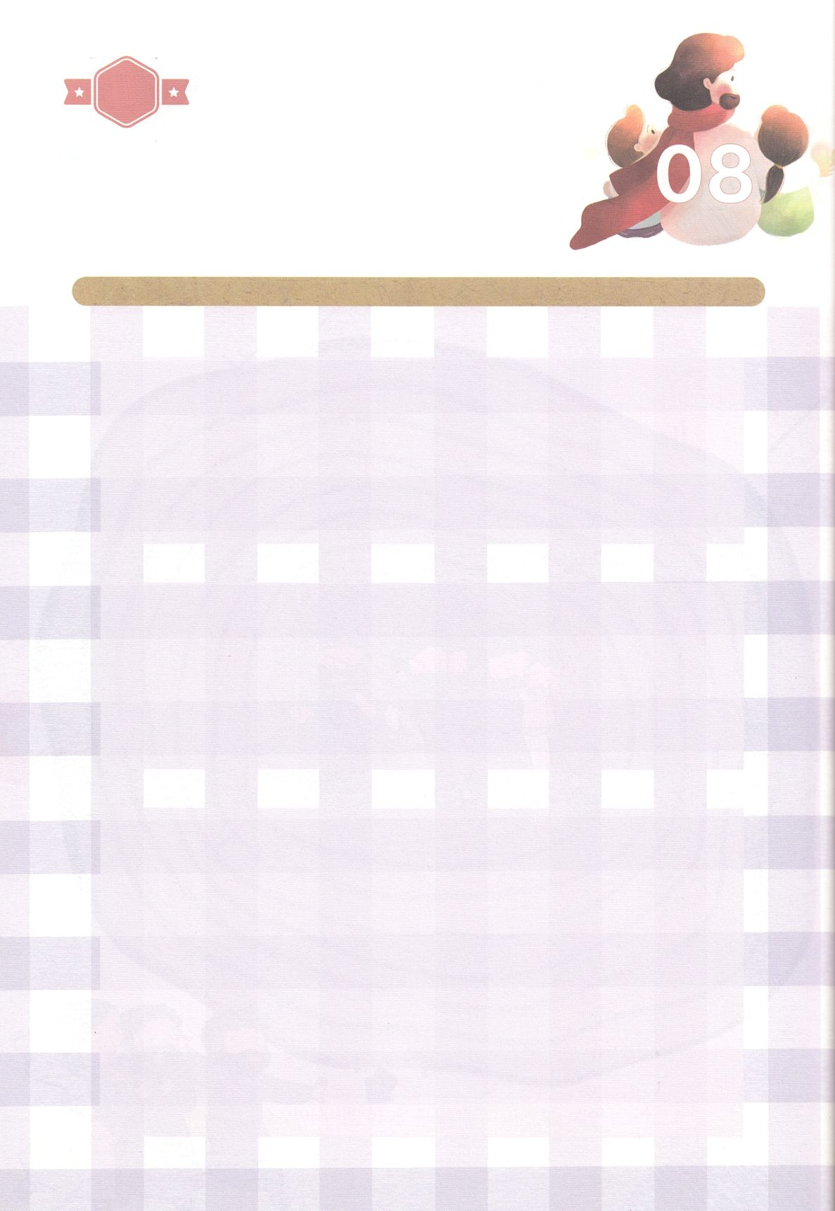

パパとママと　いっしょに　おはなしして

かみさまが　よろこばれる　かんがえ　ことば　こうどうを

えで　ひょうげんしましょう。

けいやくを　じょうじゅされる　かみさまは　みことば　どおりに

イスラエルを　すくって　ほりょから　かいふくさせて　くださいました。

イスラエルの　かみさまは　わたしには　どんな　かみさまですか。

パパとママと　いっしょに　はなしを　して　えか　じで　ひょうげん

しましょう。

ひそひそ

ひょうげんしよう

**きんようび**

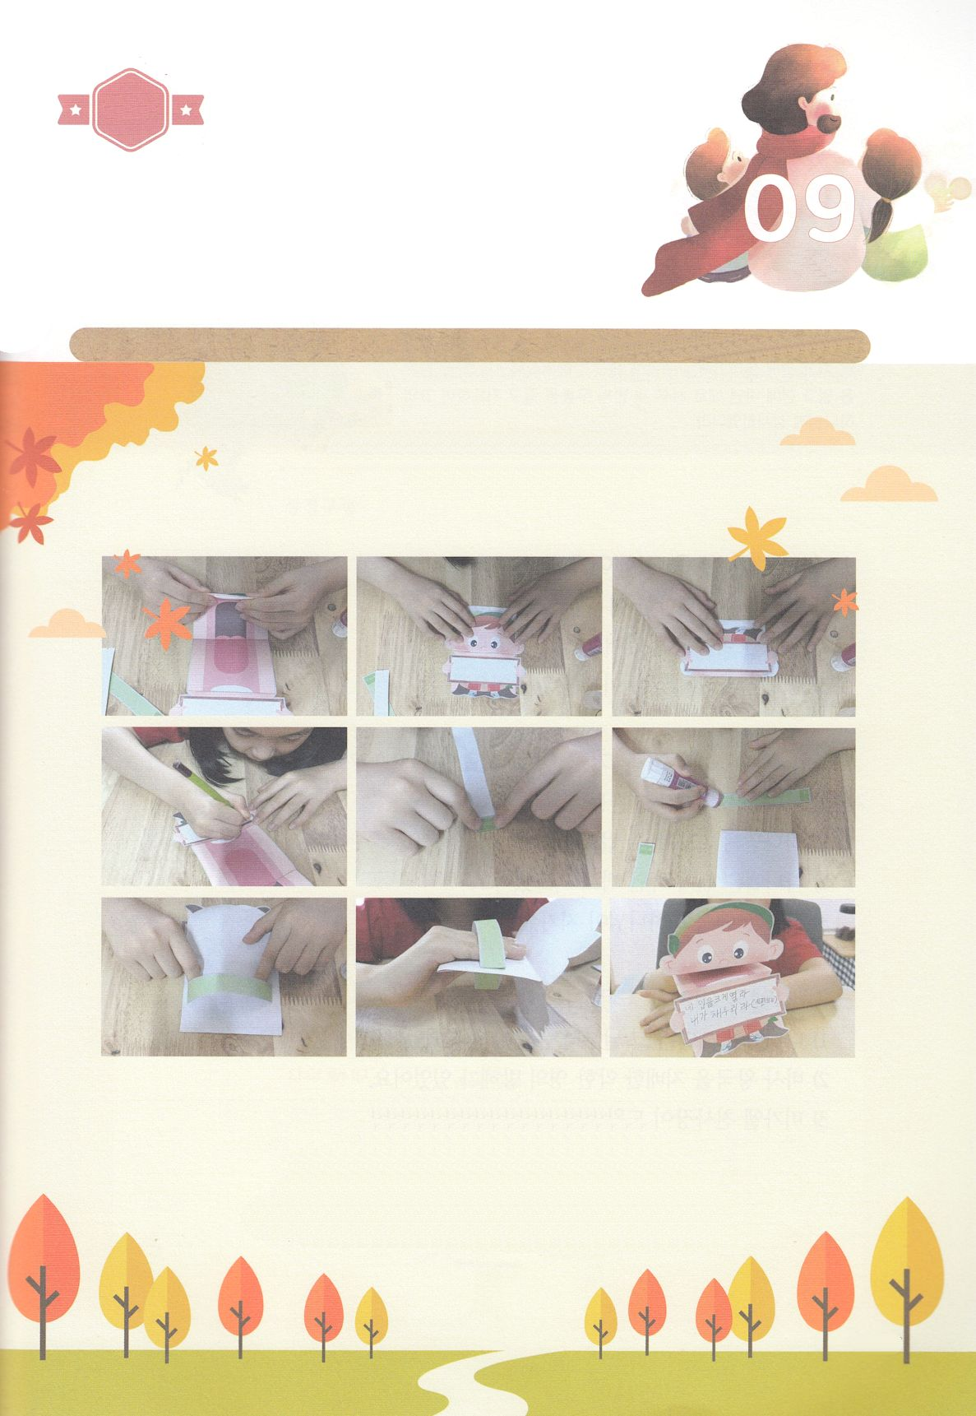

パッパ

パッパ

ワーク

たのしい　ワークをして　いっしゅうかんの　みことばを

こころに　きざみましょう

　かみさまの　けいやくを　つたえて　もらった　レムナントを　とおして

　じだいごとに　ふくいんうんどうが　おこりました。

　わたしに　あたえられた　かみさまの　たいせつな　けいやくは

　なにかを　かんがえながら　つぎの　ページにある　えを　つかって

　ワークを　しましょう。

**どようび**

じゅんびするもの┃はさみ　のり　つぎのページ

かみさまの　レムナント

１．つぎの　ぺーじの　えを　きりぬきます

２．えを　てんせんに　そって　おります

３．メモの　なかに　かみさまからの　けいやくの　みことばを　かきましょう

４．おびの　かたちの　はしの　ぶぶんに　のりを　つけて

えの　うらがわに　はりましょう

５．ひとの　くちを　うえ、したに　うごかしながら

みことばを　いっしょに　おおきな　こえで　いいましょう

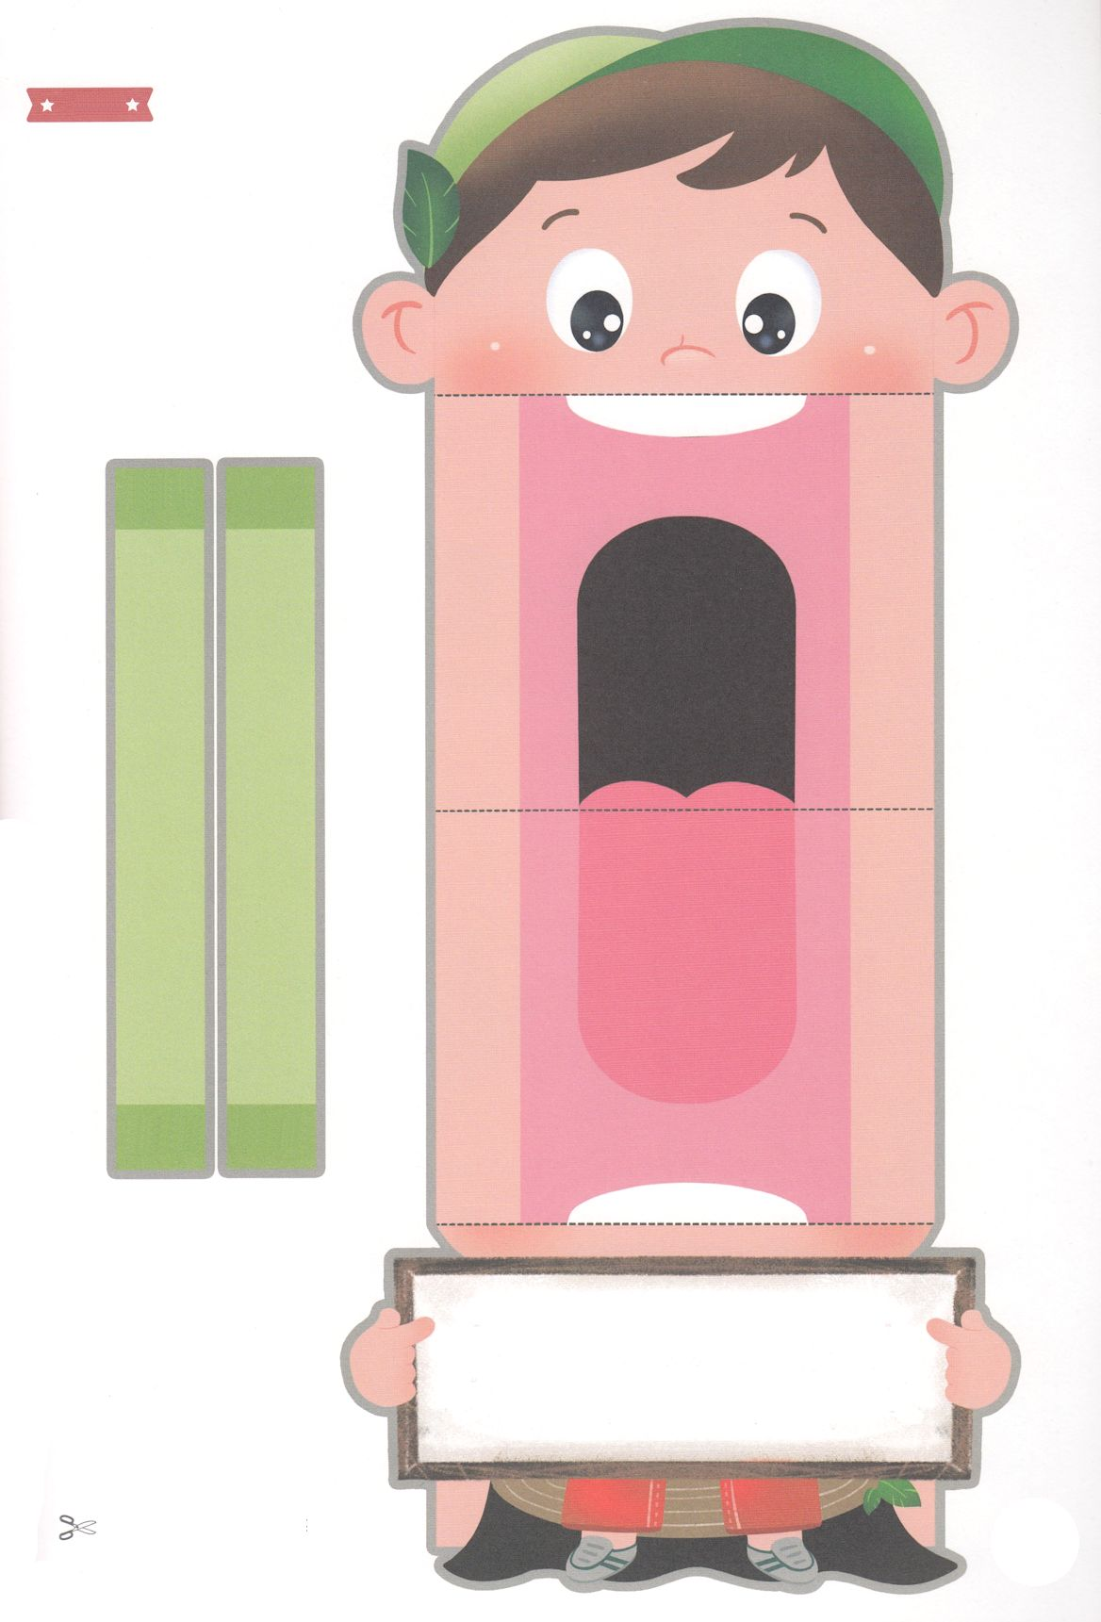

のり　　　　　　　のり

のり　　　　　　　のり

ゴール